***Imagen en Android Unidad 3 Practica #3***

**Imágenes de la codificación**

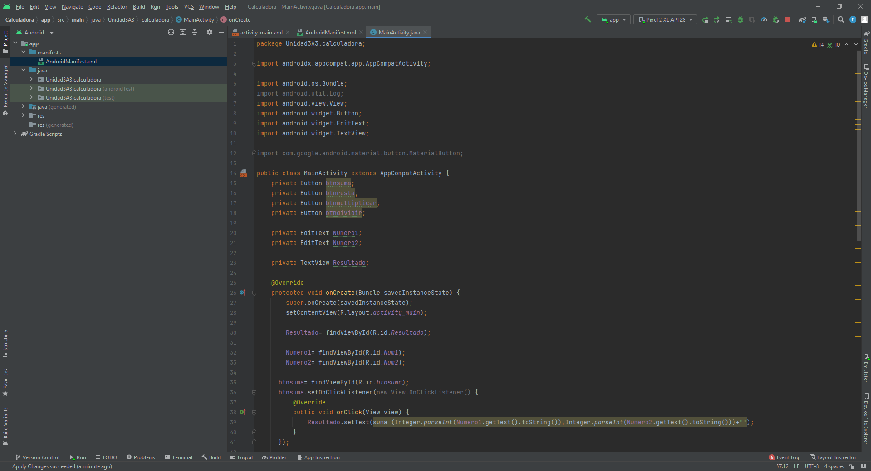

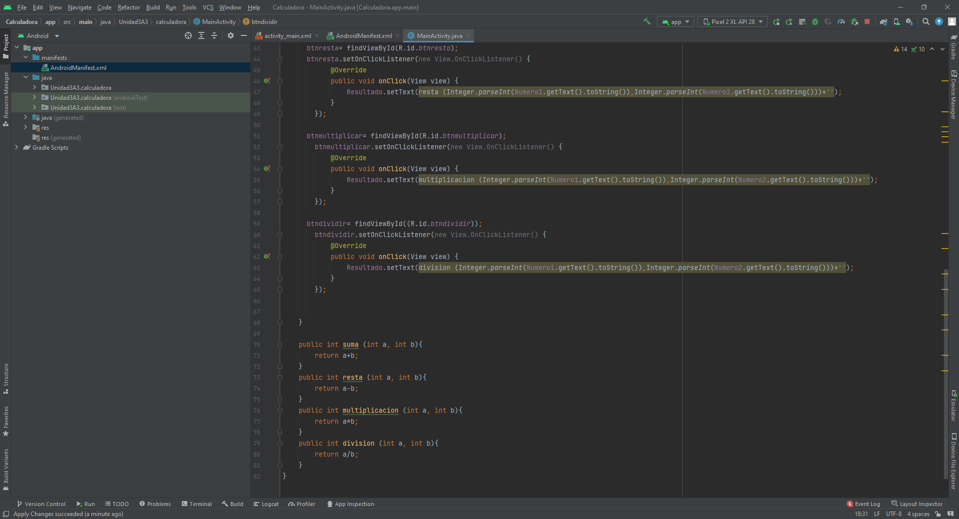

**Explicación de la codificación**

Empezamos por la parte de la elaboración de la plantilla, para esta ocuparemos solamente 4 botones, 3 texts, de este modo utilizatemos 2 texts para la ingresión de los numero, para ello hay que configurarlos en la parte de los ingreso (una pequeña bandera en las opciones de modificación de los texts), presionamos y selecionamos la opción number y damos aplicar, con ello solo podremos ingresar numero y evitaremos que el usuario ingrese letras, utilizaremos el otro text solamente para mostrar el resultado de la operación, con esto seguiríamos con la configuración de los botones, los cuales solamente abria que cambiarles el texto con el que cuentas y ponerle las operaciones respectivas que queremos hacer, en este caso solo haremos sume, resta, multiplicación y división, por ello los 4 botones,

Una vez terminado la parte visual sigue la parte de operaciones, empezamos por declarar nuestros elementos con la línea private button (id del boton), haciendo esto para poder identificar los elementos con los que contamos dentro de nuestro apartado visual

Tras esto declararemos las variables que obtendrán los datos para poder operar con ellas

Y es aquí cuando podemos crear los métodos correspondientes para las operaciones con el código utilizando los métodos onclick y la línea para pasar el valor y poder operarlo

Estos métodos mandaran a llamar a las operaciones con las cuales tendremos nuestros 2 numeros y serán operados

**Imágenes de la ejecución**

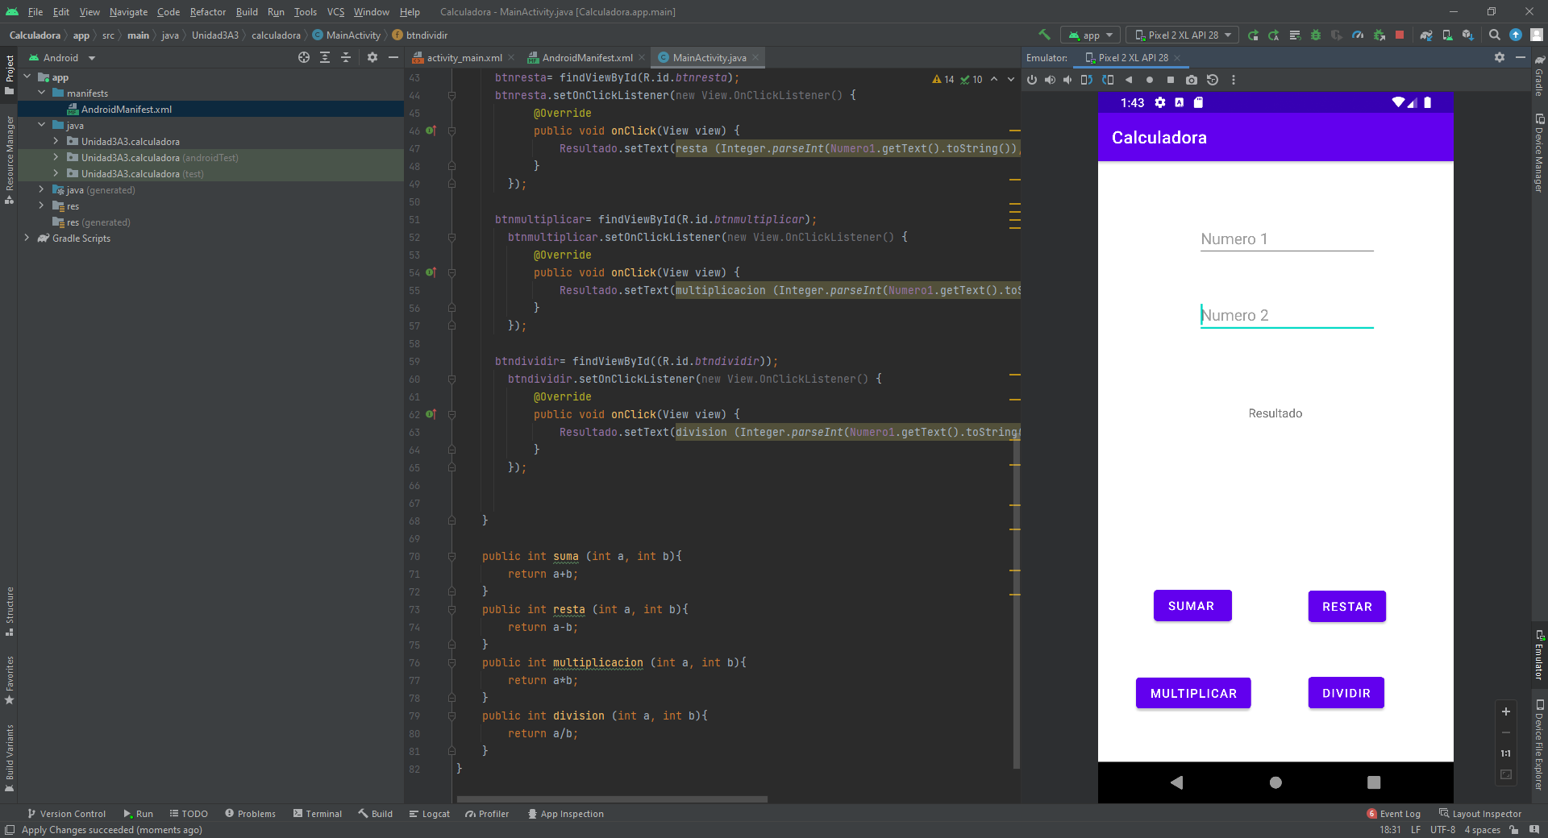

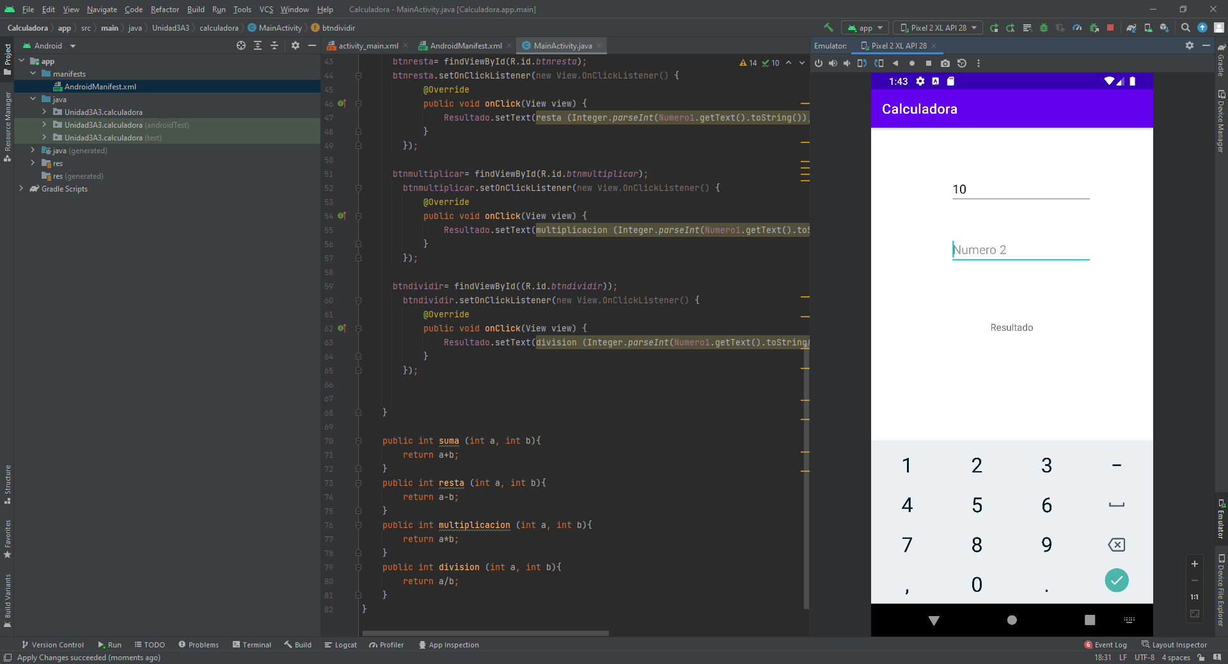

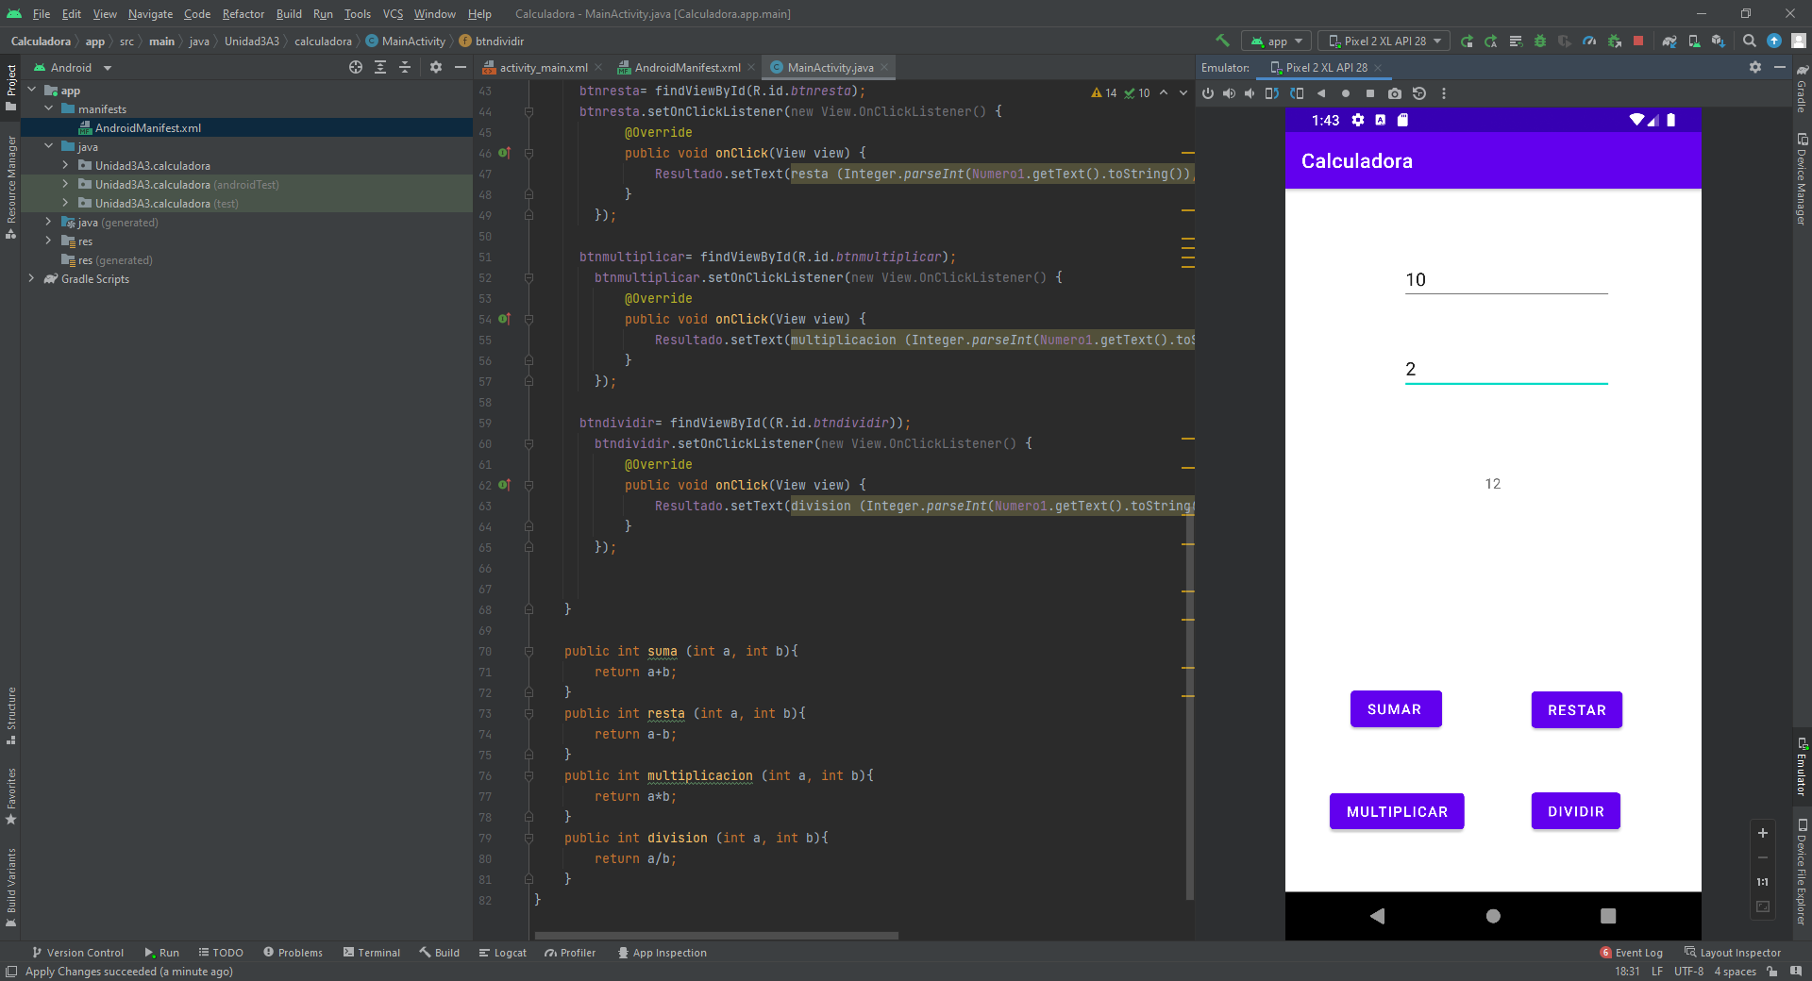

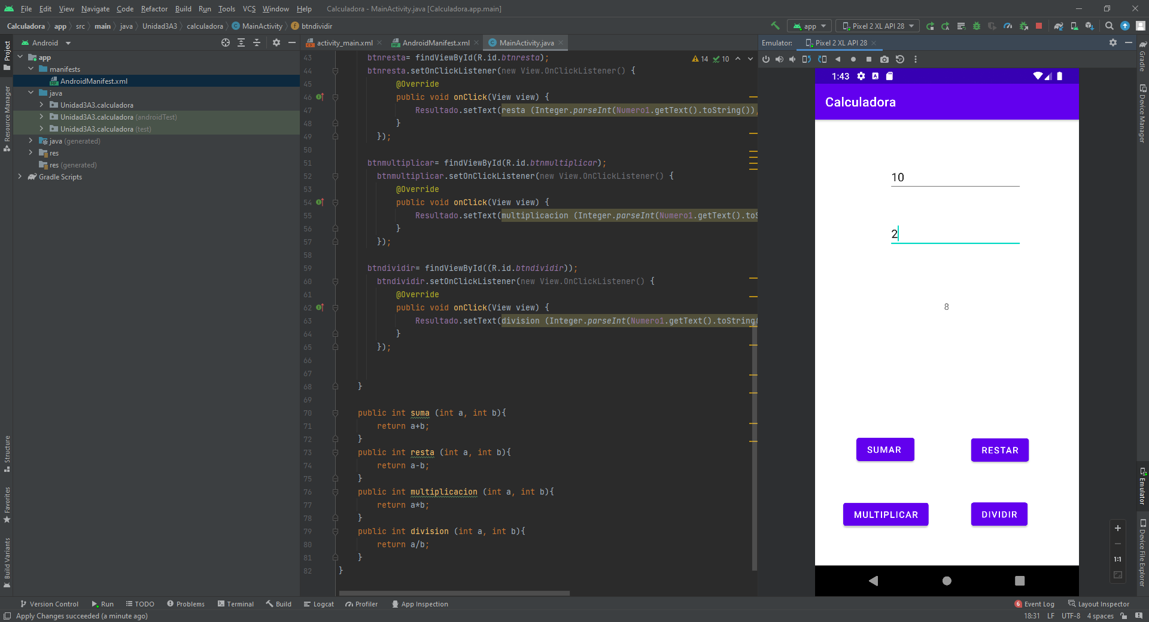

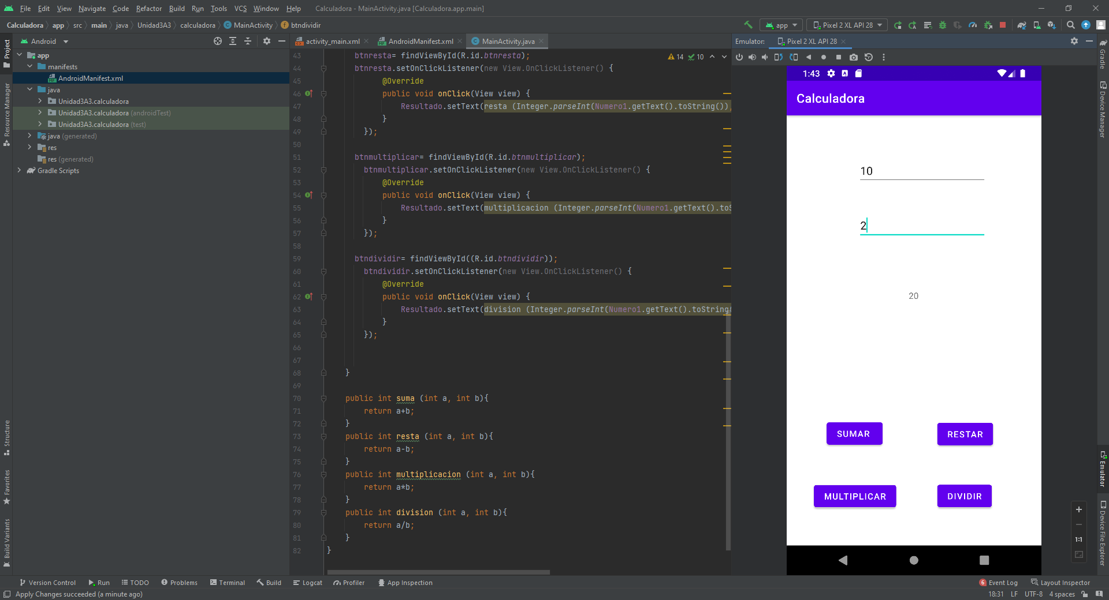

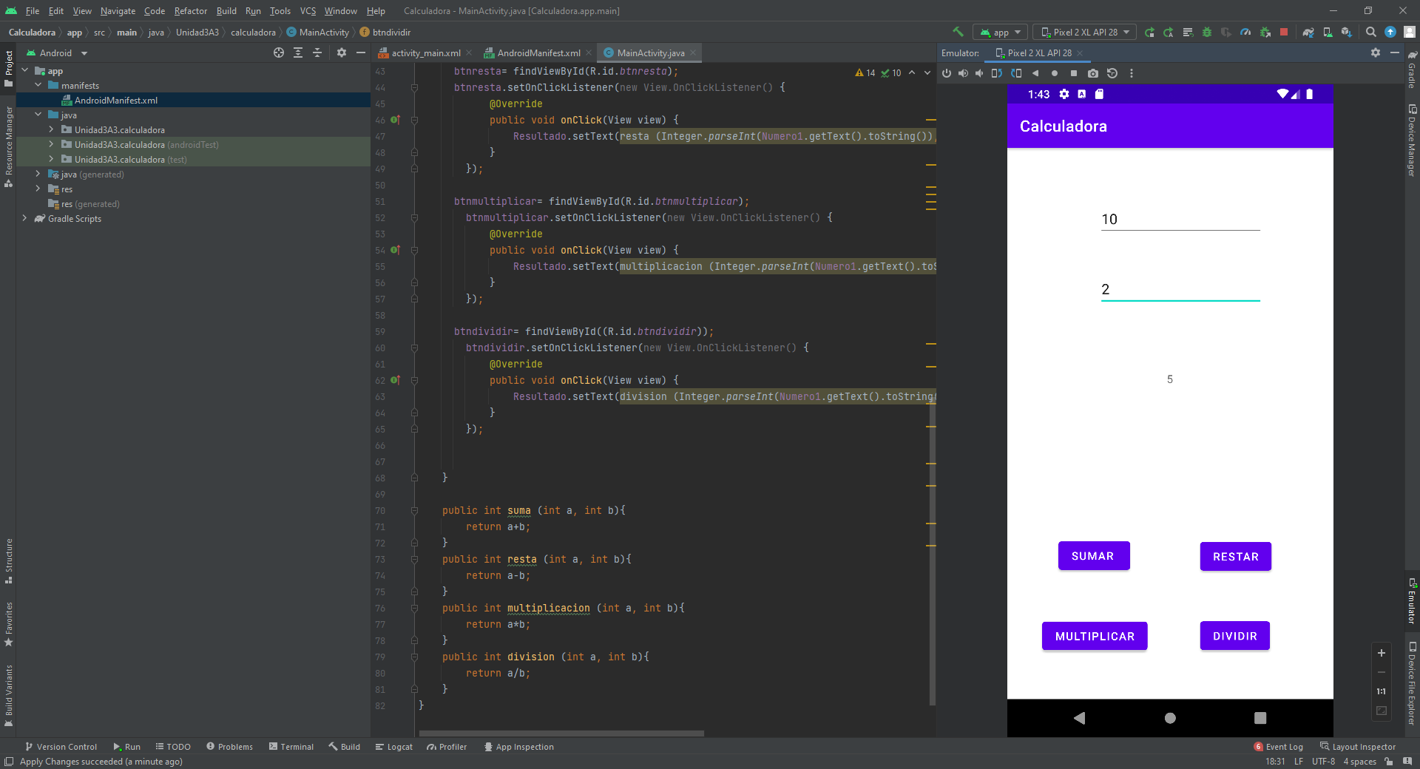

**Resultados**

**Conclusiones**